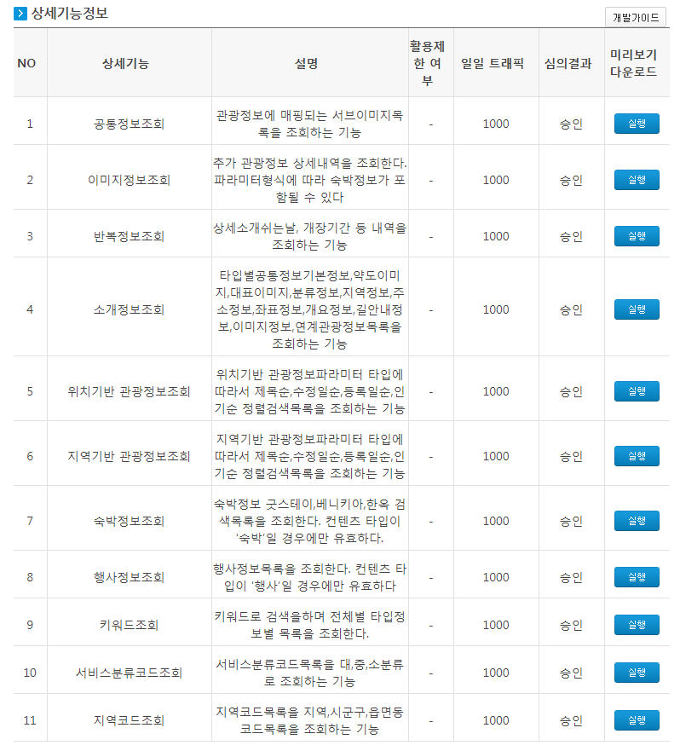

테스트 실행 폴더 apitour

- 10 서비스 분류코드 조회 :

- 위치 기반 관광정보 조회 : positiontest.jsp

- 지역 기반 관광정보 조회 : resiontest.jsp

관광타입은 통합검색이 아니면 필수

